День профессий 16.07.2020 года
Этот день был посвящён профессиям. Для ребят была проведена беседа «Престижные профессии нашего района», конкурсно-игровая программа «Все профессии важны, все профессии нужны».
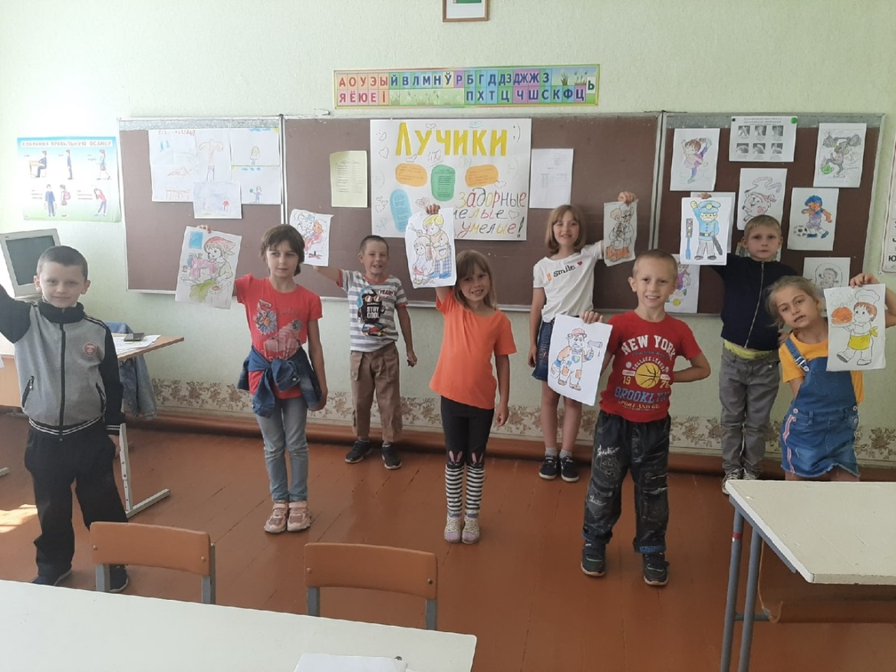
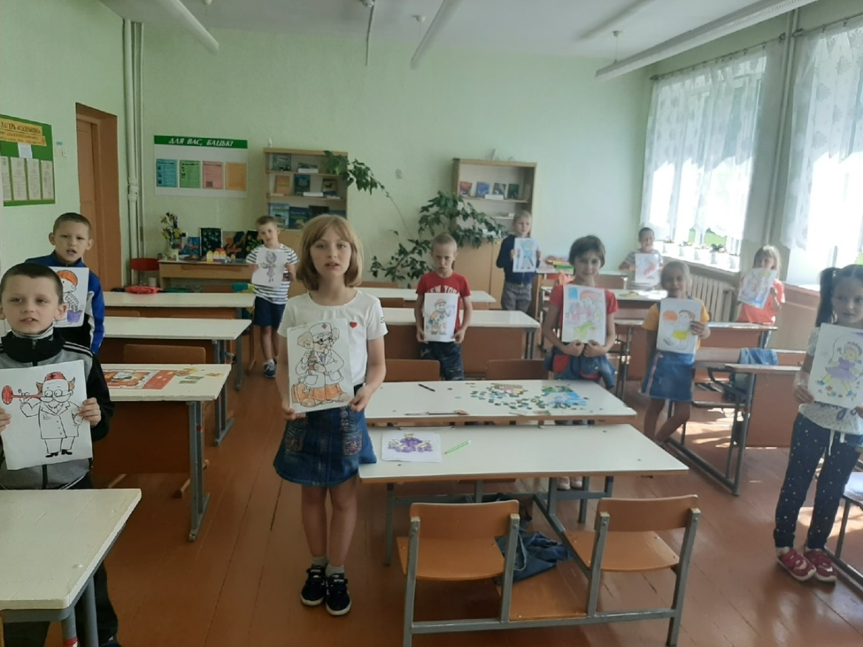
Во второй половине дня проведено спортивно – оздоровительное мероприятие «Скакалка, обруч и я».
